## 1 Nuevo tipo de enemigo

El nuevo tipo de enemigo será uno de color rojo que hará un movimiento en zigzag en vertical mientras se acerca al jugador.

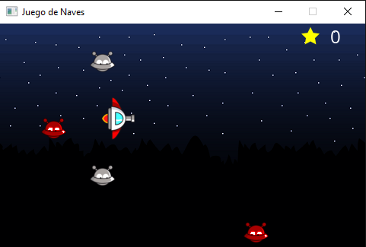

Refactorización de la clase enemigo.

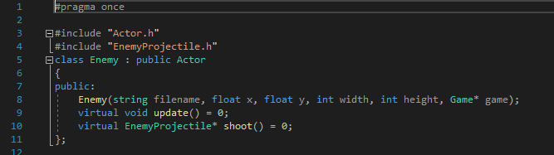

Los viejos enemigos ahora se llaman StandardEnemy.

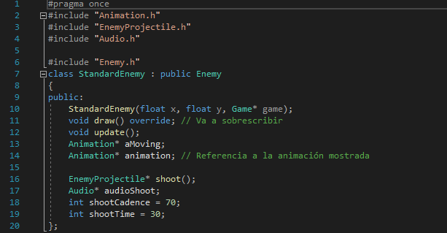

Clase enemigo rojo.

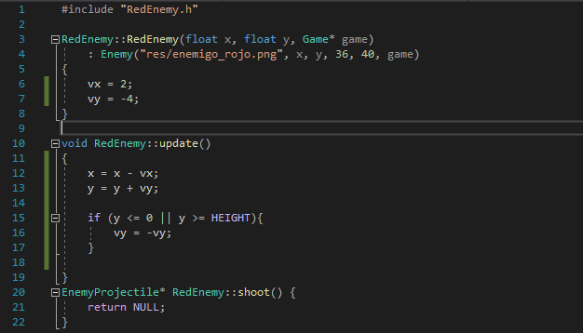

## 2 Enemigos con capacidad de disparo.

Para esta ampliación decidí que la cadencia de disparo de los enemigos seria 70, también la velocidad de disparo de los mismos es menor a la de los disparos del jugador, así el jugador tiene más tiempo de reacción.

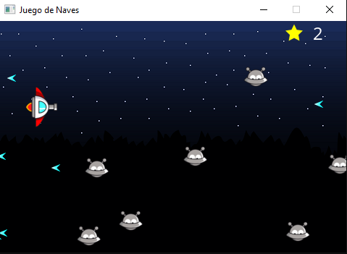

En la clase Enemy.

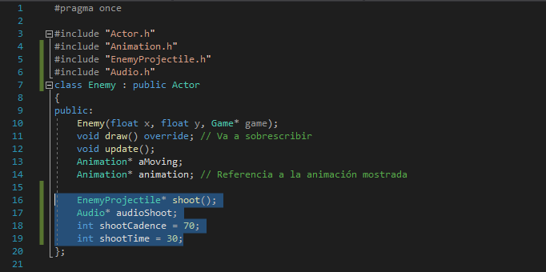

Creación de la clase EnemyProjectile.

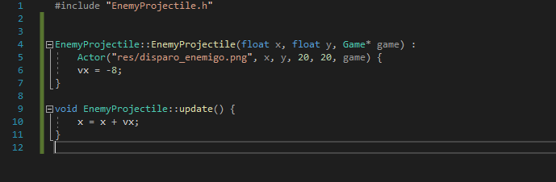

Cambios en el update, tiene que mirar si el enemigo dispara o no, y añadirlo a lista de disparos.

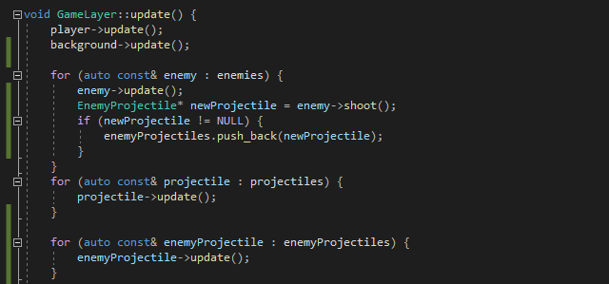

Dibujado de los proyectiles.

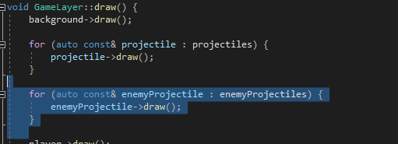

Colisiones en el método update del GameLayer.cpp

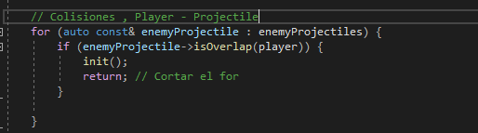

## 3 Jugador con Vida.

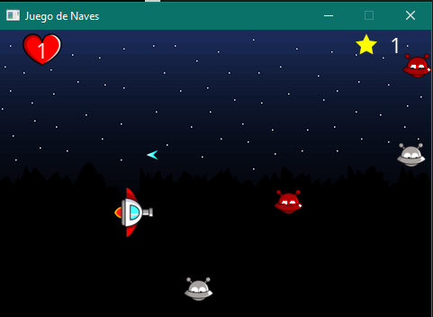

Añadí al jugador el atributo lifes.

En el sistema de colisiones puse la condición para que reiniciase el juego, o siguiera eliminando al enemigo/ proyectil que impacto con el jugador.

## 4. Monedas

Mi clase Coin.cpp tiene solo el update(), que la desplaza en 1 hacia la izquierda.

Genero las monedas cada 250 ticks.

Si el jugador las toca recibe 10 puntos.

